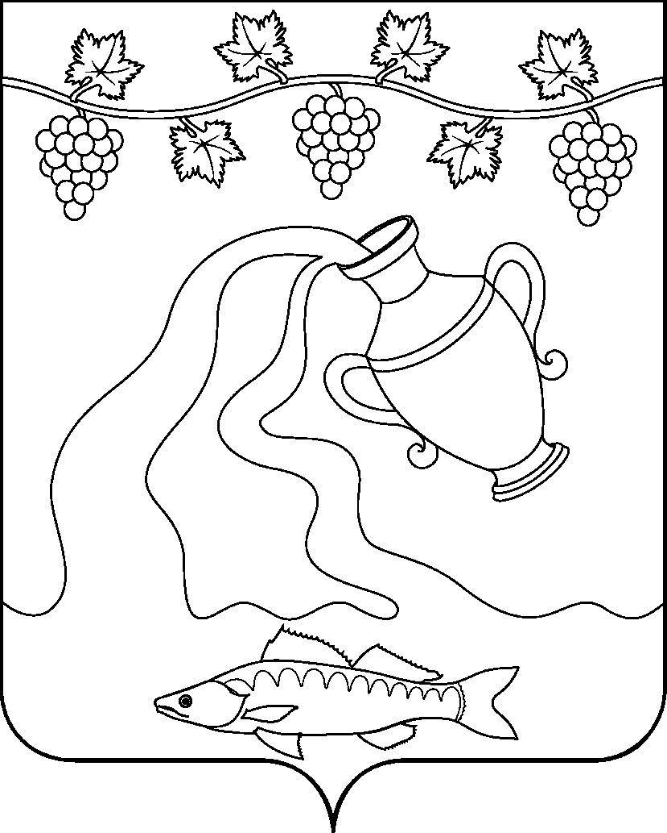
СОВЕТ КУРЧАНСКОГО СЕЛЬСКОГО ПОСЕЛЕНИЯ
ТЕМРЮКСКОГО РАЙОНА

РЕШЕНИЕ № _____

LV сессия IV созыва

29 мая 2023 года ст-ца Курчанская

Об утверждении состава административной комиссии
Курчанского сельского поселения Темрюкского района

В связи с кадровыми изменениями в администрации Курчанского сельского поселения Темрюкского района и на основании подпункта 29 пункта 2 статьи 26 Устава Курчанского сельского поселения Темрюкского района, Совет Курчанского сельского поселения Темрюкского района р е ш и л:
1. Утвердить состав административной комиссии Курчанского сельского поселения Темрюкского района (приложение).
2. Решение III сессии Совета Курчанского сельского поселения Темрюкского района III созыва от 21 октября 2014 года № 12 «Об утверждении состава административной комиссии Курчанского сельского поселения Темрюкского района» признать утратившим силу.
3. Решение вступает в силу после его официального опубликования.

Глава  Курчанского сельского поселения Темрюкского района  __________________ А.А.Сергиенко  «____» __________________ 2023 г. |  | Председатель Совета  Курчанского сельского поселения Темрюкского района  _______________ И.Я. Кандабарова  «____» ___________________ 2023 г.

ПРИЛОЖЕНИЕ
к решению LV сессии Совета
Курчанского сельского поселения
Темрюкского района IV созыва
от 29.05.2023 г. № ______

Состав
административной комиссии Курчанского сельского поселения Темрюкского района

Сергиенко  Андрей Андреевич | - глава Курчанского сельского поселения Темрюкского района, председатель комиссии;
Кулинич Евгений Анатольевич | - заместитель главы Курчанского сельского поселения Темрюкского района, заместитель председателя комиссии;
Дацюк Юлия Александровна | - ведущий специалист отдела управления муниципальным имуществом администрации Курчанского сельского поселения Темрюкского района, секретарь административной комиссии
Члены комиссии:

Мацакова Ольга Петровна | - начальник отдела управления муниципальным имуществом администрации Курчанского сельского поселения Темрюкского района;
Потроваев Алексей Анатольевич | - ведущий специалист, юрисконсульт МКУ «Курчанский УЭЦ» (по согласованию);

Глава Курчанского сельского поселения
Темрюкского района А.А. Сергиенко

